CSS盒子模型

授课内容
授课科目：Web开发一；
授课内容：CSS盒子模型；
授课类型：讲授；
授课时间：3学时；
主讲教师：刘冠军

教学目标要求

能力目标：
- 理解盒子模型；
- 掌握盒子模型的各项属性；
- 理解行内元素、块级元素的概念；
- 掌握盒子模型的应用

知识目标：
1. 什么是盒子模型；
2. 盒子模型的各项属性；
3. 行内元素、块级元素的概念；
4. 盒子模型的应用

课件分析
概 述： 本章主要讲解CSS的盒子模型的概念，以及盒子模型相关的border、margin、padding、display等属性。然后利用盒子模型及相关属性实现页面布局。
教学重点：盒子模型的概念和相关属性的使用。
教学难点：盒子模型的应用。

教学方法
问题教学法、讲授法、类比法、讨论法等。

教学过程

课前补充
（0分钟）

上节回顾
（0分钟）

作业点评
（0分钟）

导入新课
（2分钟）
在上节课我们已经学习了关于CSS的基本样式修饰，有关于文字的、文本的和背景等等，这些样式修饰可以让我们写的标签更加美观，但是大家想一想，我们正常的一个网页，除了每个标签有不同的基本样式修饰，显得很美观以外，整个网页的布局又是怎么实现的，也就是每个标签的位置怎么控制，那就是我们今天要讲的CSS盒子模型。


讲授新课
（110分钟）
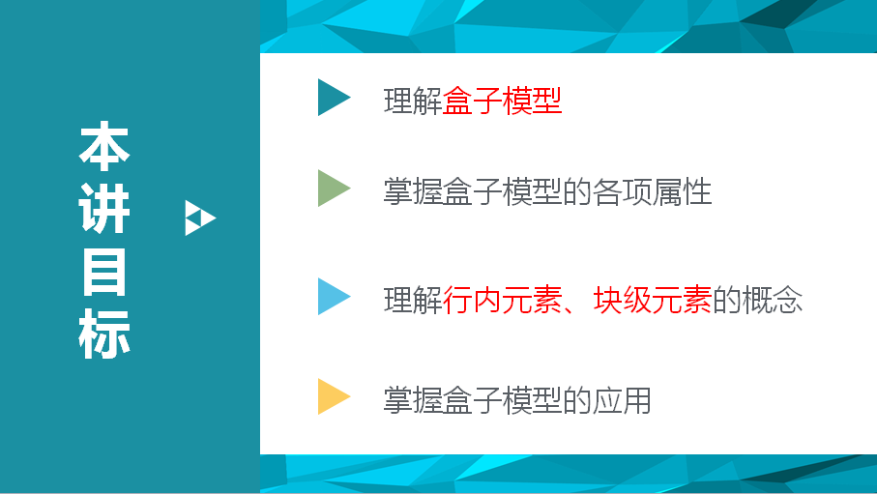
下面我们来看本讲目标，首先要理解盒子模型的概念，大家都知道生活中的盒子是什么意思，那CSS中的盒子又是什么意思呢，这是需要大家理解的；然后就是掌握盒子模型相关的各项属性，和上节课的基本样式用法一样，就是作用有所区别了，可以控制标签的大小以及位置了；还有就是行内元素和块级元素的概念，对于开始所学的HTML元素有个区分，不同类型元素根据情况应用在不同的地方；最后一个也是最重要的，要掌握盒子模型的应用，利用盒子模型实现各种各样的页面布局。
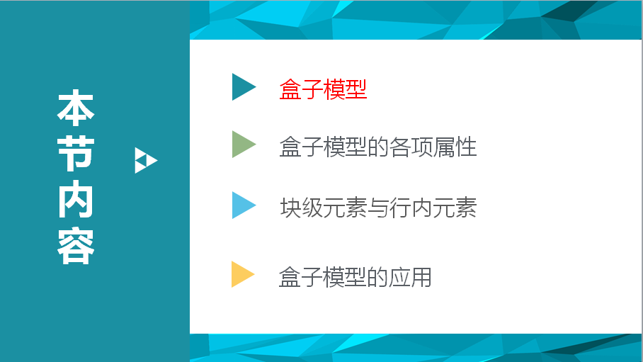
本节内容包括：盒子模型的概念、盒子模型的各项属性、块级元素与行内元素的区别以及盒子模型的应用。
下面我们来看第一部分内容，盒子模型。
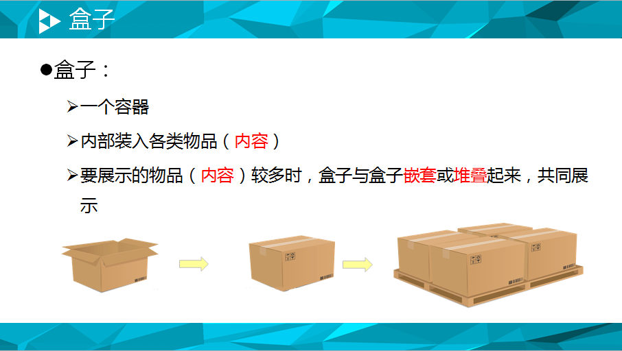
首先我们来看一下，什么是盒子。现实生活中盒子就是一个容器，一个内部可以装入各类物品的容器，如果盒子较多时，我们可以把盒子嵌套或者堆叠起来，共同展示。那对应到CSS中，这些要存放的物品就是我们页面的内容，即HTML元素。
下面我们看一下Web中的盒子模型。
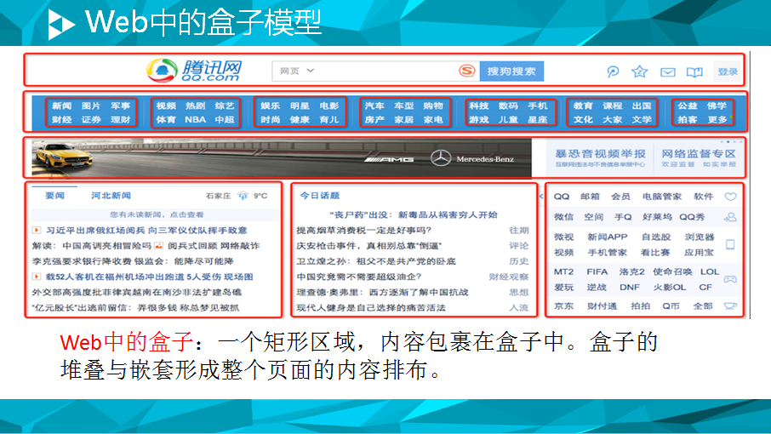
Web中的盒子就是一个矩形区域，我们看图中的红色矩形框，一个框就是一个盒子，在盒子里包裹着很多内容，例如第一个大盒子，里面包裹了一个logo图片，一个输入框，后面还有一些按钮等等；第二个大盒子里包裹了七个小盒子，也就是盒子的嵌套；然后加上各个大盒子从上往下堆叠，实现整体页面的布局。
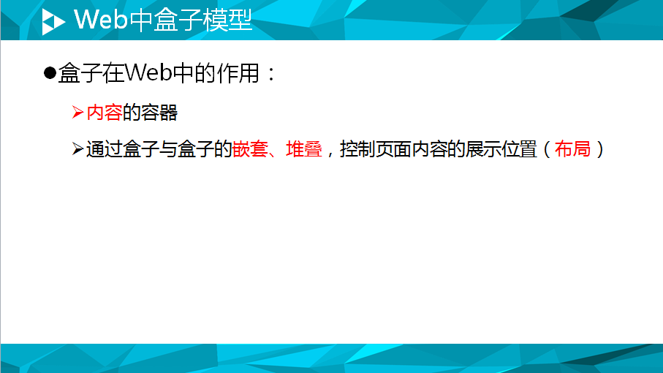
所以盒子在Web中的作用就是内容的一个容器，然后通过盒子之间的嵌套、堆叠控制页面内容的展示的位置，也就是我们的页面布局。
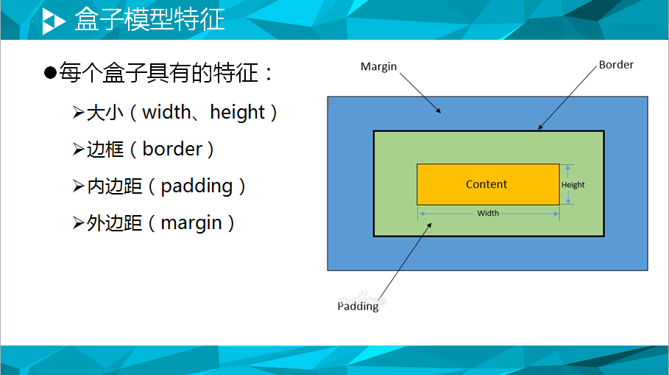
知道了盒子的作用，下面我们看看每个盒子都有哪些特征。首先和实际生活中的盒子一样，盒子都有大小，也就是宽高，宽高对应的英文单词就是width和height，盒子还有边框，边框对应的英文就是border，那内边距是什么，内边距也叫填充，好比一件易碎的物品，放在盒子里，我们会在物品的周围填充一些泡沫等，这些泡沫也是占据一定空间的，也就是图中padding所对应的的浅绿色区域，而外边距呢，是各个盒子之间的间隔，两个盒子之间，有的挨得比较近，有的比较远，那就是外边距margin所控制的。

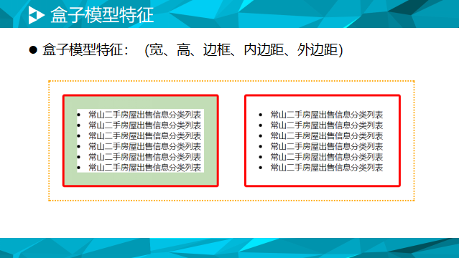
我们以一个页面中一部分为例，具体看一下，这是新闻的两栏，那这两栏肯定有一定的大小，然后在要闻上面有一个边框，内边距的话，我们可以看第二个图的右侧，往期、评论、历史这一列距离右侧边缘都有一个间隔，这就是外层红色框这个大盒子的右填充，然后两个大盒子之间有个间隔，这就是外边距。
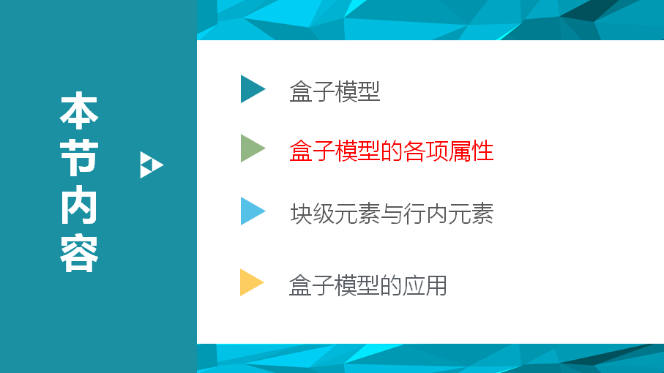
那么下面，我就来具体的讲解一下，各个属性该怎么使用。
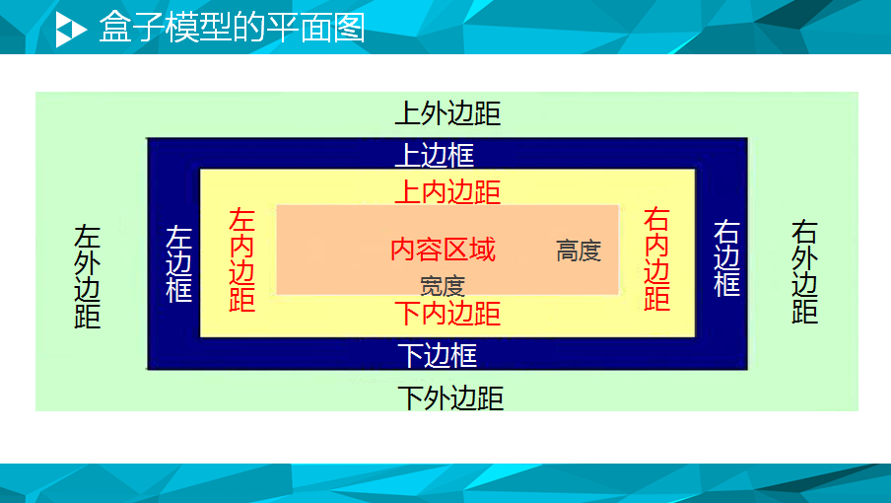
这是盒子模型的平面图，可以看到，内容的宽高各自只有一个属性，设置一下就可以了，但是另外的边框、内外边距如果四个方向的值一样，那依然设置一次就好，如果四个方向不同，我们可以四个方向分别去设置。
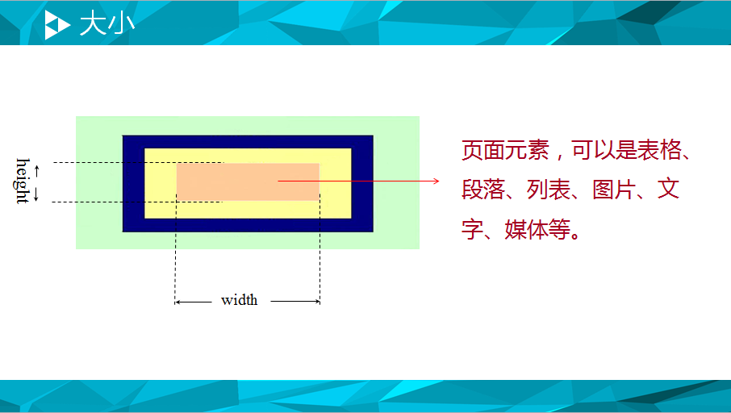
理论讲完了，下面咱们开始练习代码了，先看宽度和高度如何使用。使用方法和别的CSS样式的语法一样，而且后面设置的值依然是多少px。我们来演示一下。设置好这两个以后，我们就可以控制这个标签的大小了。
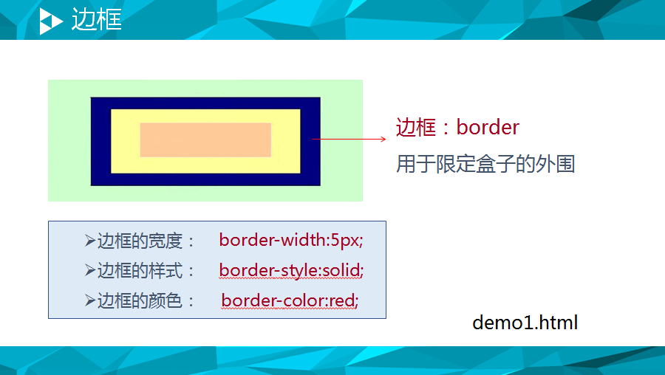
但是这样我们并不能很好的看出来这个标签的范围，那下面我们给它加上一个边框看一看，边框的属性是border。那我们想一想，边框都应该有哪些特征，首先边框应该有粗细吧，然后就是边框的样式，比如是实线的还是虚线的，再然后呢，是不是得有颜色，那我们看一下，这些该怎么去设置。border-width设置边框的粗细，单位一般是px，border-style设置边框的样式，后面的值是CSS给出的特定的值，我们先记住solid是实线，最后我们再来看都有样式的值。border-color设置颜色，后面的值可以写颜色的单词，也可以写由六位16进制数组成的数字。设置好以后，我们看一些demo1,看看现在是什么样子。
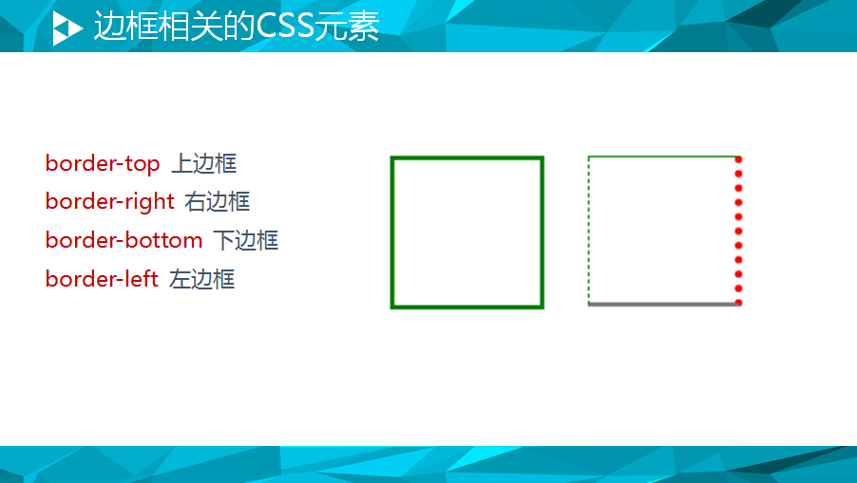
通过刚才的方法我们设置出左边绿色的这个边框，如果像右边这个，四个方向的边框不一样，在盒模型的部分我们已经说过，除了宽高，边框和内外边距我们可以四个方向分别设置，那四个方向的边框的的属性分别是border-top、border-right、border-bottom、border-left，那样式如何设置上，我们接着来看。
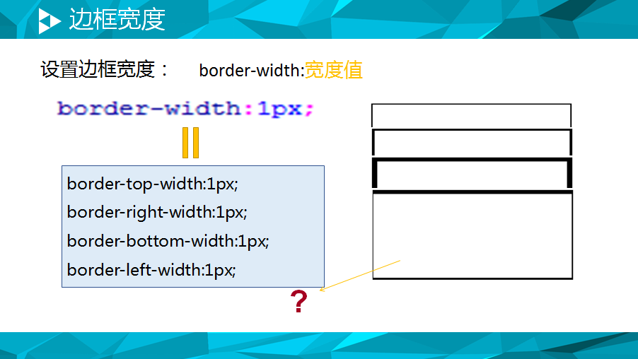
设置border-width等于1像素，等价于设置四个方向分别为1像素。有了这四个属性后，如果某个方向的值不一样了，我们可以用对应的属性去单独设置。
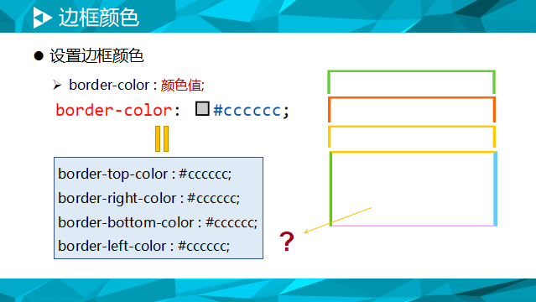
下面是设置颜色值，和刚才设置width的语法一样，设置border-color等价于四个方向分别设置了，入股四个方向一样，就写这样一句就OK了，如果有某个方向不一样，再单独设置。
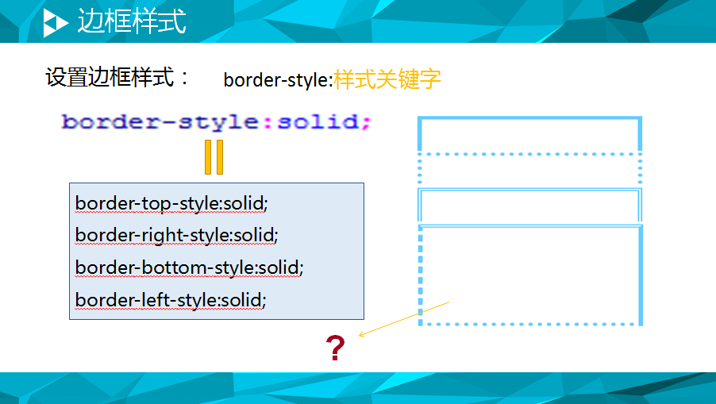
设置边框样式，语法依然一样，关键在于，大家需要记一下，边框都有哪些样式的值，我们来看下一张。
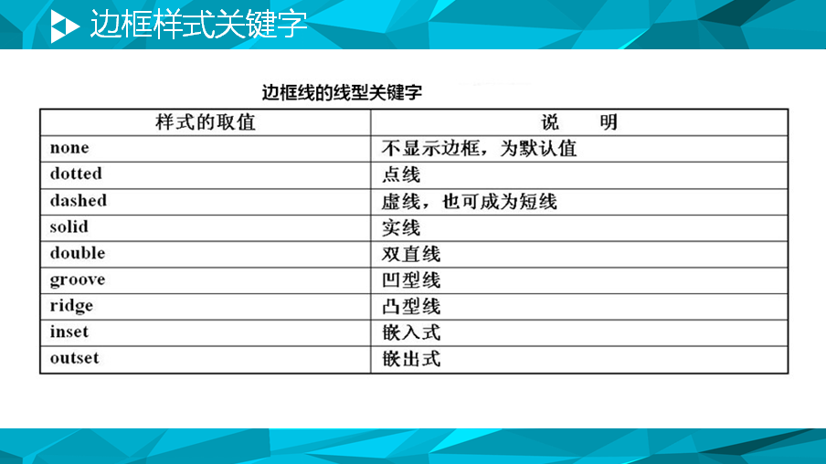
我们刚才用到了solid，这是实线的意思，当为none时是设置没有边框，另外常用的就是dotted点线，还有dashed虚线，下面我们分别设置一下，大家看一看。
剩下的几个，大家可以自己设置一下，看一看，一般用到的不多了。
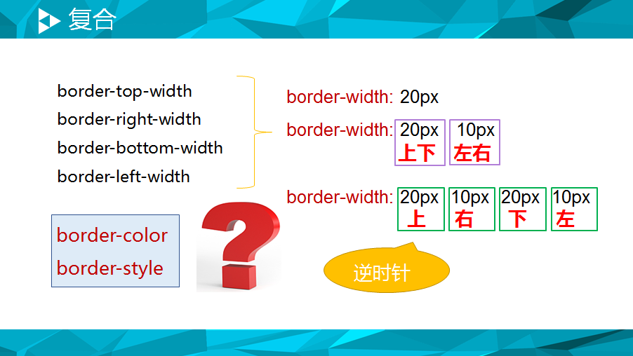
像刚才那样一个一个的设置肯定能实现效果，但是有点麻烦，下面我们来看复合的写法。四个方向的值如果不一样，我们肯定需要分别设置，但是我们可以在一个属性上直接写四个值，如，border-width，如果四个方向一样，那就一个值，如果上下边框一样，左右一样，那就可以设置两个值，第一个代表上下的边框，第二个代表左右的边框。如果四个方向都不一样，那就设置四个值，顺序分别是上右下左，也就是从上开始逆时针方向转。
border-width可以这样设置，那另外两个和它一样，都可以这样设置。这样写比开始简化了很多，那还能不能再简化，这种复合的写法是把四个方向的值整合到一个属性上，但是我们设置边框的时候，就算四个方向一样，我们也要把width、style还有color分别设置，需要写3行代码，那能不能把这三个属性整合起来呢。我们来看下一种复合。
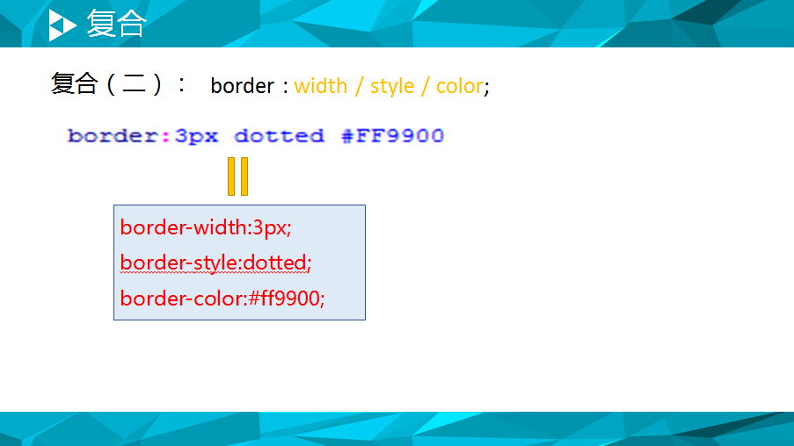
不再把width、style和color分别写了，而是在border属性的后面，按顺序写这三个值。第一个是width，第二个是style，第三个是color。设置这一行，等价于下面这个三行。这是我们最常用的形式，这样设置的是四个方向都一样的，如果不一样怎么写，那就把border换成border-top或者border-right等分别设置，尤其很多时候元素只有一个上边框或者下边框，那就直接写一个border-top或者border-bottom，后面跟上三个值，就可以了。
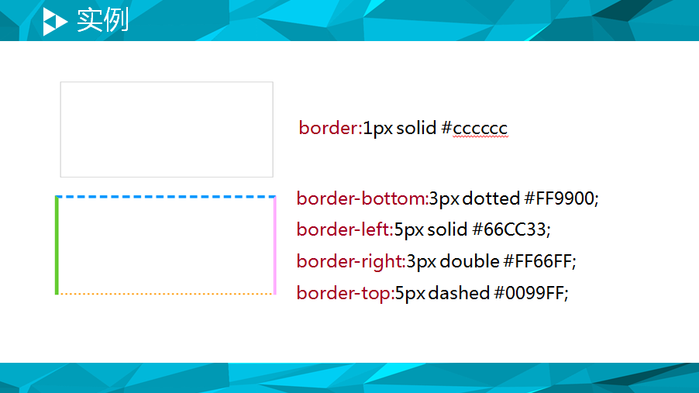

下面我们来看这个案例，四个方向一样时，就这一行就可以了，四个方向不一样时，像下面这样，分别设置，如果只有某一个方向的边框，那就只需写下面中的其中一行。
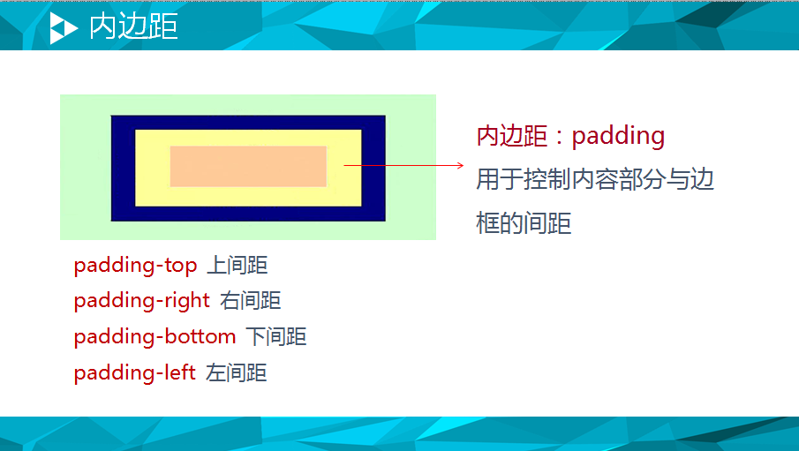
下面我来看内边距padding属性，首先我们需要掌握内边距的含义，它是控制内容部分与边框之间的距离，也就是图中浅黄色区域，用法很简单，padding冒号，需要设置多少像素就写多少像素，写一个值就是四个方向都是这个边距，如果四个方向的值不一样怎么办，可以用下面提供的这四个属性分别去设置，而且有时候可能只有一个方向有内边距，那就用下面这四个中对应的一个属性即可。下面我们看看padding属性的效果。
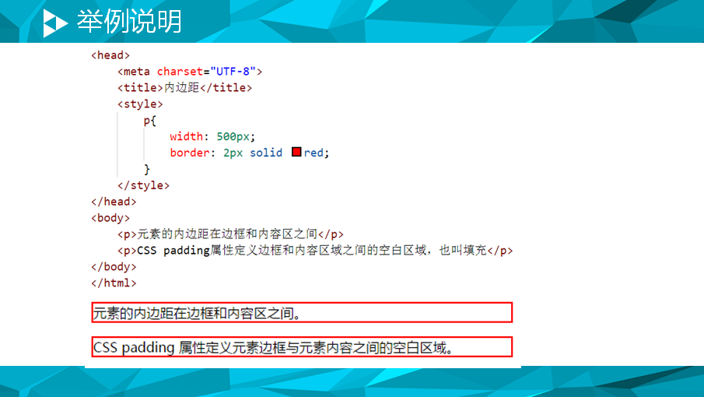
页面中只有两个p标签，我设置了宽和border，效果如图，我们可以看到内容区的文字和上下左分别的是紧贴在一起的，右侧的空隙是我宽度设置的大一点，现在不看这个右侧方向。
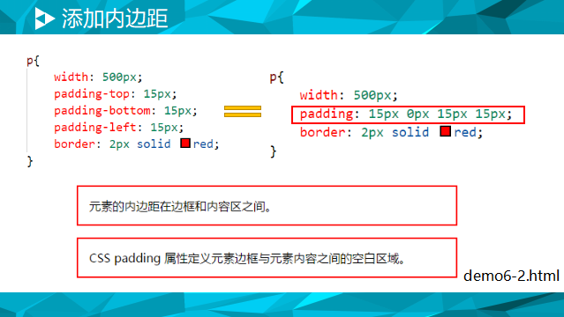
那我给p标签加上这三个方向的内边距，大家看一下效果，我们可以看到内容区域和边框分别有了一个15像素的边距。这样写的话需要写三行，那有没有简单的写法呢，那就这样，直接写padding属性，后面直接跟上四个值，这四个值分别代表上右下左四个方向的值，和我们刚才的border-width是一样的，而且如果四个方向的值一样，那就写一个就完成了，如果上下的值一样，左右的值一样，那就写两个，第一个代表上下，第二个代表左右。我们看一下demo2，给大家演示一下。
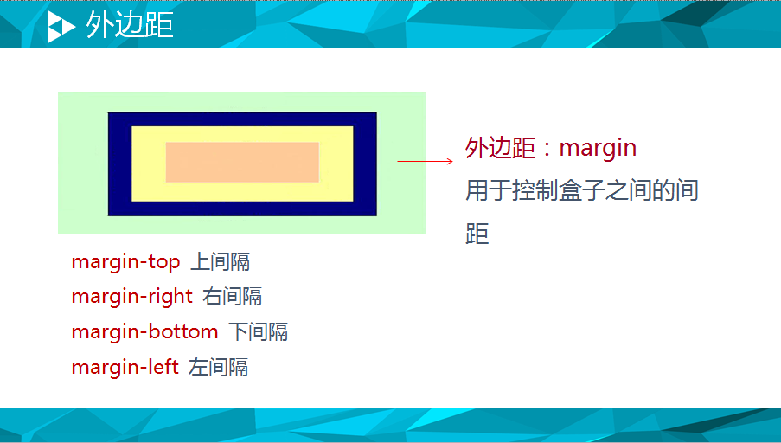
内边距讲完了，我们来讲外边距，用法和padding一模一样，只是含义不一样，margin控制的是盒子之间的间距，不是内容和边框了，是两个盒子之间的边距。

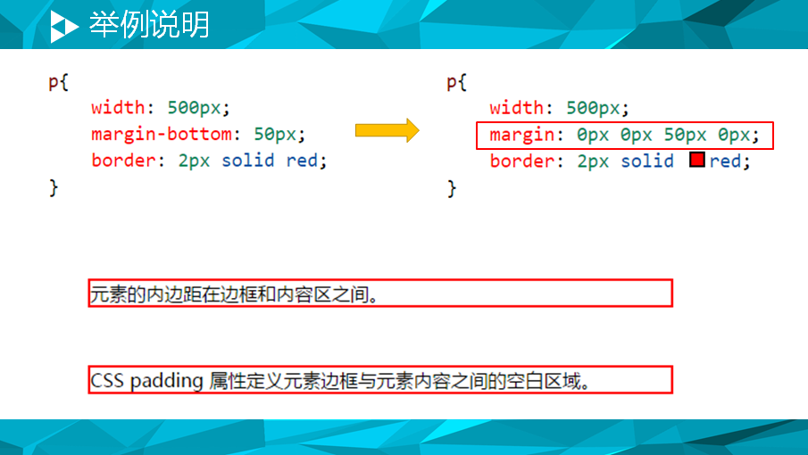
我们用这个案例来演示一下，没有margin的时候，两个p标签之间是挨着的，我给p标签加上margin-bottom后，中间就有了50像素的间距。只设置一个方向的值的时就像这样写，设置一下就好了，如果要设置四个方向，而且还不一样时，用这种形式，可以设置四个值，前面这种写法等价于这样写，这四个值也分别代表上右下左的值。
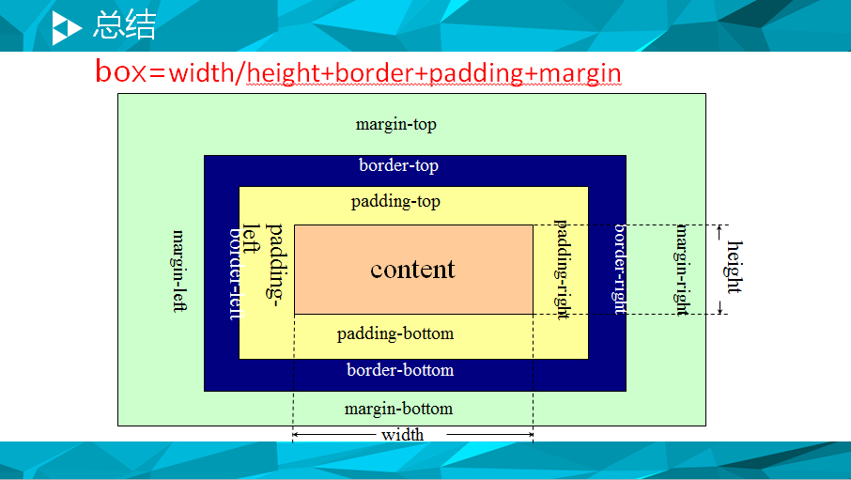
下面我们来总结一下盒模型，盒模型就是用一个标签来包裹一些内容，开始也说了，用于的布局的时候，我们一般用div这个标签，但是不是只有div才有这些属性，我们以前写的很多标签都有这些属性，加上这些属性后，我们可以控制标签的位置和大小了，实现页面的布局。这些属性大家都要掌握啊。

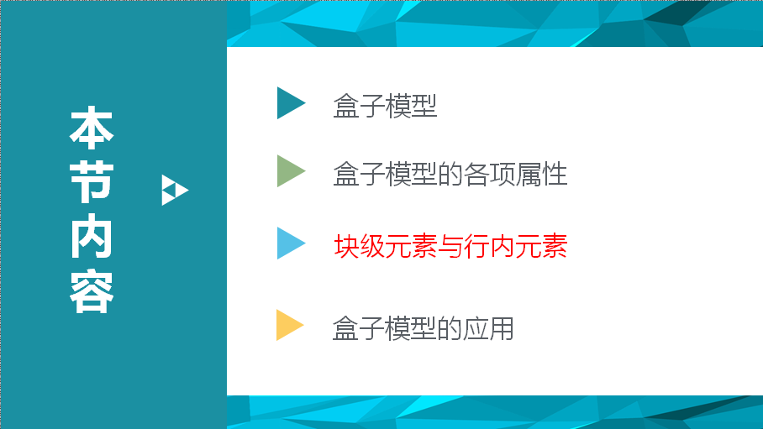
刚才提到了以前写的很多标签都有盒模型的这些属性，那哪些没有呢，接下来我们看看元素的分类，块级元素和行内元素。
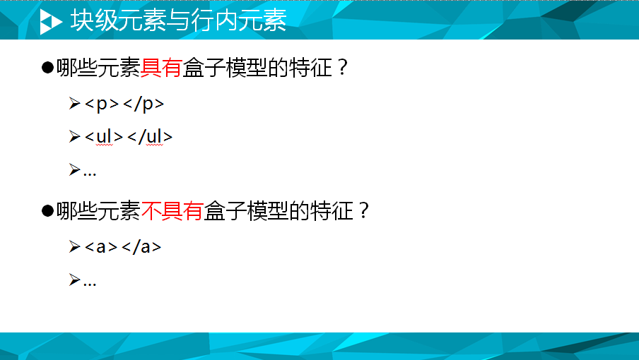
哪些元素具有盒子模型的特征呢，刚才PPT中可以看到P标签肯定可以，然后就是ul以及div等等，不具有的呢，像a标签等，那这两类标签有什么特征呢，大家能看出来吗？那就是块级元素和行内元素的区别。
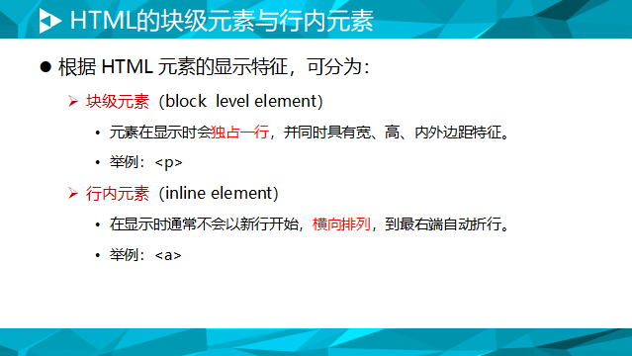
那我们来看什么是块级元素，块级元素就是在显示时会独占一行的，同时可以设置宽高内外边距等属性的标签。就好比p标签。那行内元素就是通常不会以新行开始，横向排列的，不会独占一行的，当排到最右端后再自动折行，比如我们写的a标签，下面我演示一下。
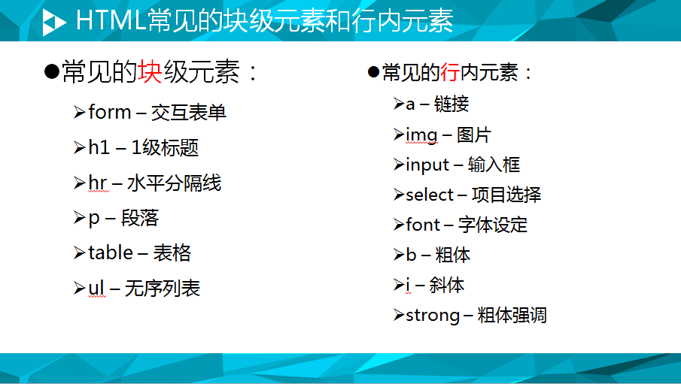
下面我们来看一下常见的这两类标签分别都有什么。块级元素有form、h1到h6都是，p标签，有序列表无需列表等，大家看到独占一行的基本都是块元素了，行内标签就是不独占一行，能在一行内展示的，a标签，img等。然后强调一下，并不是盒模型的这几个属性，行内标签一个都没有，除了img和input等表单框外，其他常见的行内元素肯定是设置不上宽高的，但是他们可以有padding和border的属性，同时也有margin左右方向的属性，margin上下方向的属性才是不起作用的。关键记住行内元素直接设置宽高是设置不上的。内容多大，标签由内容撑开。而img和input等表单框是特殊的行内标签，大家可以看到这这些标签的效果和别的就不一样，img显示的就是一张图片，一行文字，可以直接设置大小，input标签显示的效果都是自带一个框的，也不是一行文字，他们都可以直接设置宽高，但是他们是不独占一行的，他们还是行内标签。
那这两种类型之间能不能转换呢，独占一行的div，在某些布局中经常要在一行显示，那有没有转换的方法呢，我们继续看。
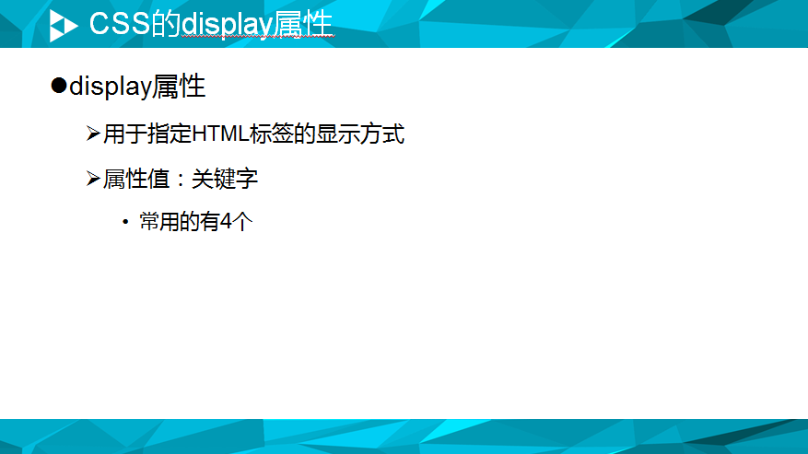
给标签设置display属性，可以设置标签的元素的类型，指定标签的显示方式。这个属性我们常用到的值有四个，这四个是特定的四个关键字。我们来看都有哪些。
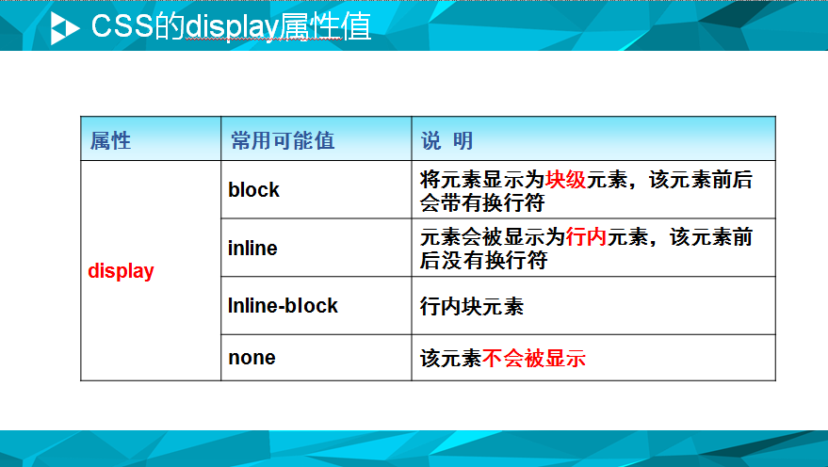
block是将元素设置为块元素，行内元素设置这个属性后就可以变成块元素，现象就是会独占一行了，而块级元素设置display属性为inline后，就会变成行内元素，就会在一行显示，但是这样元素就不能设置宽高等属性了，如果既想在一行显示，又想有全部的盒模型的属性怎么办，那就是inline-block，行内的块元素。none属性值是隐藏一个元素，最后我们再用none演示一下。我们用案例来看一下行内与块元素转换的效果。
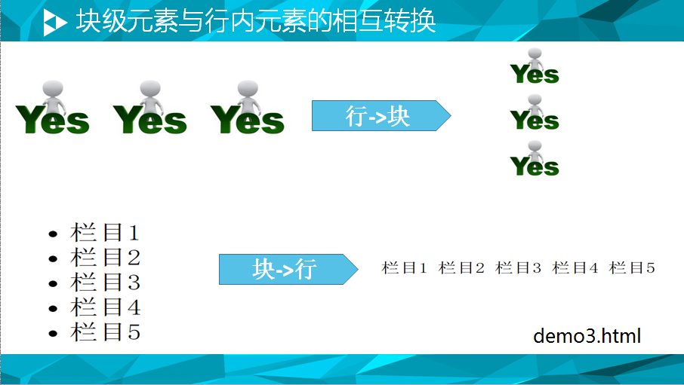
三张图片默认会在一行显示，变成块元素后就会各自独占一行。而无序列表默认是纵向排列的，设置display属性为inline后就会在一行显示。我们看一下demo3。通过这种行内元素和块级元素的转换，我们可以实现很多布局了。
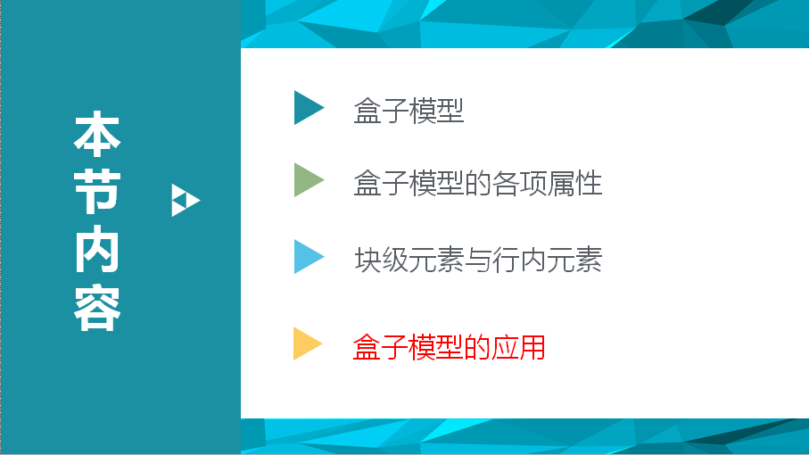
最后我们来看一下盒模型的应用。
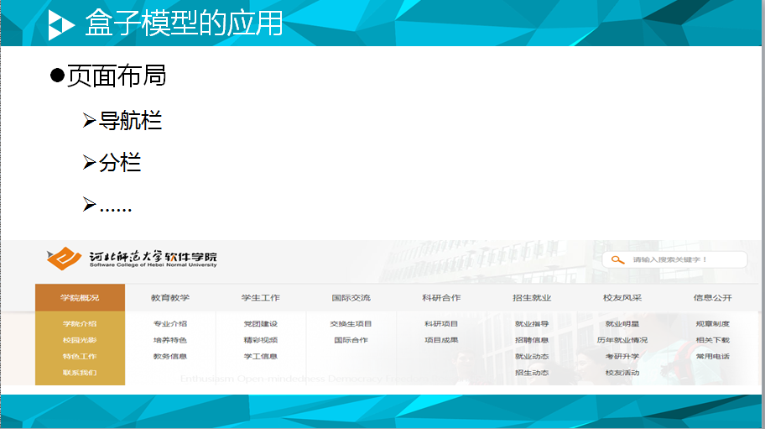
盒模型主要就是控制这个盒子的大小和位置，所以就是用于我们的页面布局。比如导航栏，分栏等等。我们看下面的软件学院官网的页面，看左侧棕色部分，首先得设置宽高属性，它的大小是确定的。右侧分了7栏，每栏之间都有距离，这应该是什么属性，外边距，设置外边距比较好。而每一栏可以怎么写，每一栏是不是都可以是一个无序列表，那无序列表又是块元素，如何让他在一行显示呢，用到的刚才的display属性，所以这就是一个综合的应用了。
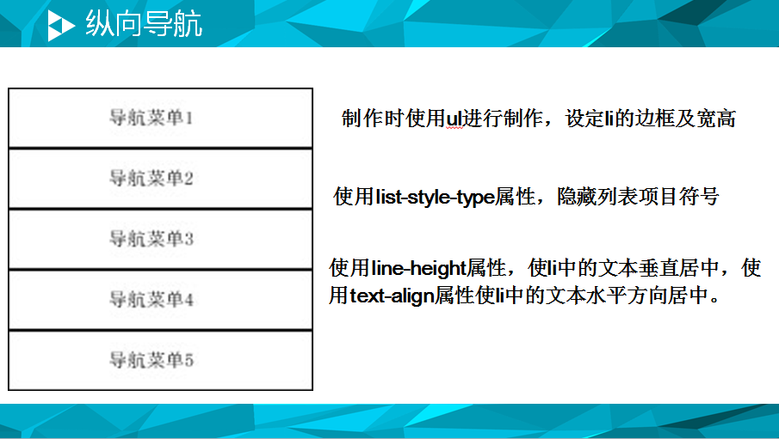
我们先来看左侧的这个纵向导航，首先选择我们要用的元素，一般都是使用无序列表，无序列表本身就是块元素，就会在独占一行，纵向排列。那我们要做的是看效果，给li设置宽高及边框，同时设置文字的的水平和垂直居中，大家想一想上节课讲的文字的样式修饰是什么属性，设置好以后把列表的默认项目符号去掉。这个页面就基本完成了。大家自己来写一下。
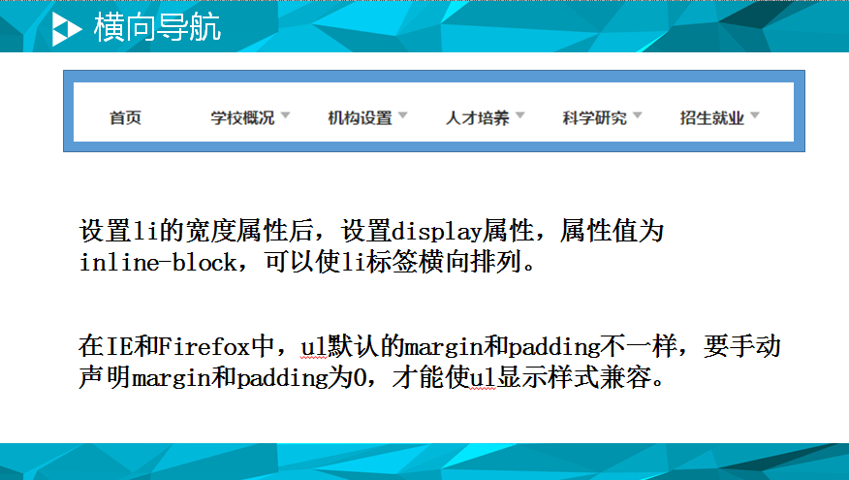
那横向的导航怎么写呢，要用到display属性了。横向一般选用的标签还是无序列表，所以就需要把li设置成行内块元素了，然后我们在写之前应该都先把标签的默认的内外边距都清零，因为不同浏览器中标签的默认内外边距是不一样的，所以元素的大小显示就会不同，所以我们要先清零，然后测量之间的距离，重新设置。
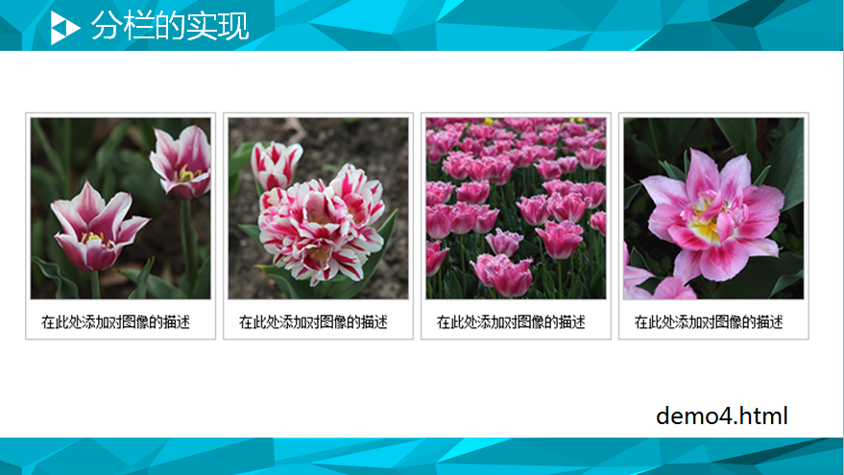
接下来我们看一下分栏布局，其实和横向导航的写法类似，只不过这样的页面不是导航的功能，每一项展示的内容比较多。横向四块样式相同，我们还是无序列表，横向展示，每个li插一个图片，使用img标签，然后下面是一行文字，可以使用一个p标签。同时设置文字居中就可以了。下面我们看一下demo4。
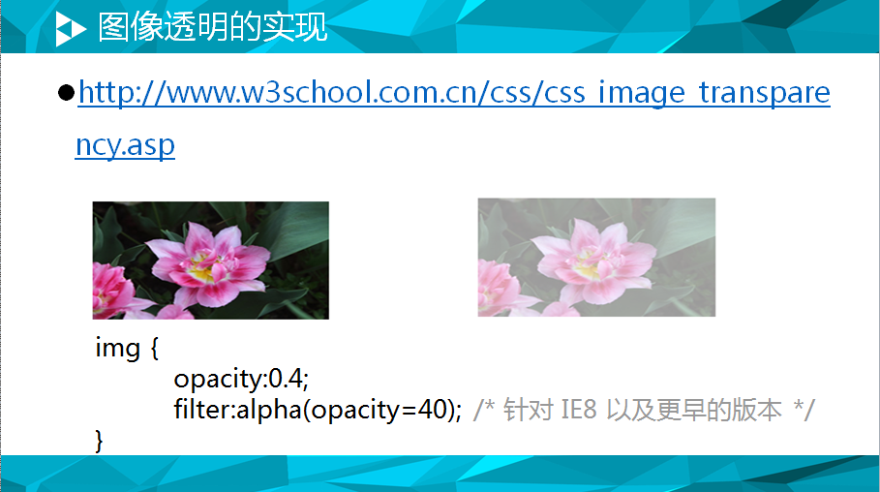
最后我们再介绍一个功能，就是实现透明的效果。图片正常是像左边这样清晰显示的，但是有时候大家也会看到一些模糊的，其实是有不透明度图片，那设置这样的效果用的属性就是opacity，后面的值是0到1,1是正常清晰显示的，0就是完全透明了，看不见的。大家可以设置一下，看一下效果。然后各个浏览器有差异，ie8及以下版本是不支持这个属性的，ie有一个自己的属性就是filter，后面的值是alpha（）opacity=一个0到100的数。100是正常清晰显示，0是完全透明。不仅图片，我们来看一下网上的一些案例，一些带背景色的标签，经常也会有不透明度。（打开京东看看）

课时小结

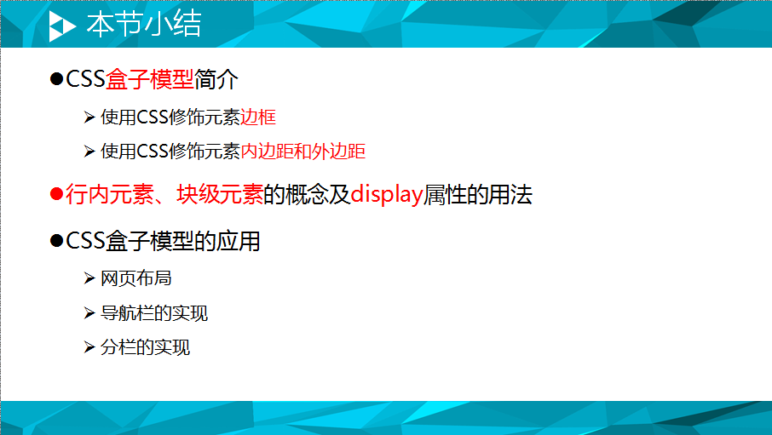
这节课学习了：
什么是盒模型，理解盒模型的概念，重点呢还是记住盒模型的这些属性，宽高比较简单，还有边框和内外边距。
然后就是行内元素和块元素的概念以及之间的转换，理解display属性的用法。
讲上面的属性的作用就是实际应用，实现各种的网页布局。

布置作业
（0分钟）

课外补充

